岩瀬 善之 （浜松市 / 浜松市リハビリテーション病院）
「はままつ健幸歩き」の考案
静岡県浜松市は、健康はままつ21の中で健康づくりに取り組んでいる人の割合、コロナ禍による外出控えによる高齢者の存在など、健康度合いの向上を目標に挙げている。
今回は、浜松市と市立病院の指定管理受託者である聖隷福祉事業団が協働して、科学的根拠がある効果的な歩き方を考案することで、健康はままつ21における予防・健幸都市浜松の実現にむけた取り組みを行った。
浜松市ウエルネス推進事業本部と聖隷福祉事業団保健事業部、浜松市リハビリテーション病院（指定管理施設 以下：当院）の3者の協働でコンセプト作りから始め、歩行方法の検討と科学的根拠の調査を行い、以下の「はままつ健幸歩き」を作成した。
はままつ健幸歩きは、フレイル予防（転倒予防／筋力増強）に焦点を当て、「は・ま・ま・つ」の言葉に合わせて五、七、五で整理をした。
「は」：速歩き 太ももしっかり 後ろまで
「ま」：まっすぐに 背筋を伸ばして 前を見る
「ま」：曲げている 肘も大きく 後ろまで
「つ」：つま先で いつもより強い 踏み切りを
開発／作成したはままつ健幸歩きを基に「体験会」を企画し、盛況のうちに開催できた（参加者50名以上）。体験会がケーブルテレビ：ウィンディ（以下CATV）で放送され、参加者から高評価をいただいた事をきっかけに、当院監修、浜松ウエルネス推進事業本部発行と言う形で『はままつ健幸歩きハンドブック（全8ページ）』を発行した。
本事業は、官民連携プロジェクトとして開始され、浜松市のホームページで紹介されている。また、浜松市の広報誌「広報はままつ」でも、浜松市の公式ヘルスケアアプリ「はままつ健幸クラブ」の完成に合わせて、効果的なウォーキング方法として紹介された。そして、CATVの浜松ふかぼり部において、『目指せ!予防・健幸都市！』の中でアプリとともに紹介され、同時にYou Tubeのはままつ動画チャンネル「浜松ふかぼり部」でも現在配信中である。
はままつ健幸歩きの考案は、市民の意見を行政が受けて始まった、地域貢献事業である。行政の発信力や専門職の知的財産などの専門性との連携により、「ウォーキングを浜松の文化に」とし、市民の健康寿命延伸のための土壌を作ることができたと考える。

取り組みに関連する写真
写真 | 写真の説明
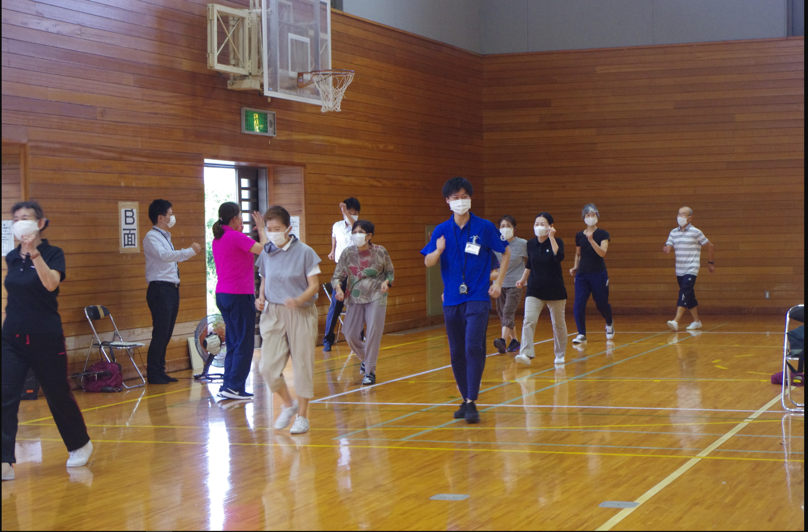 | 2021年10月7日に行われた「はままつ健幸歩き体験会」での一コマ。
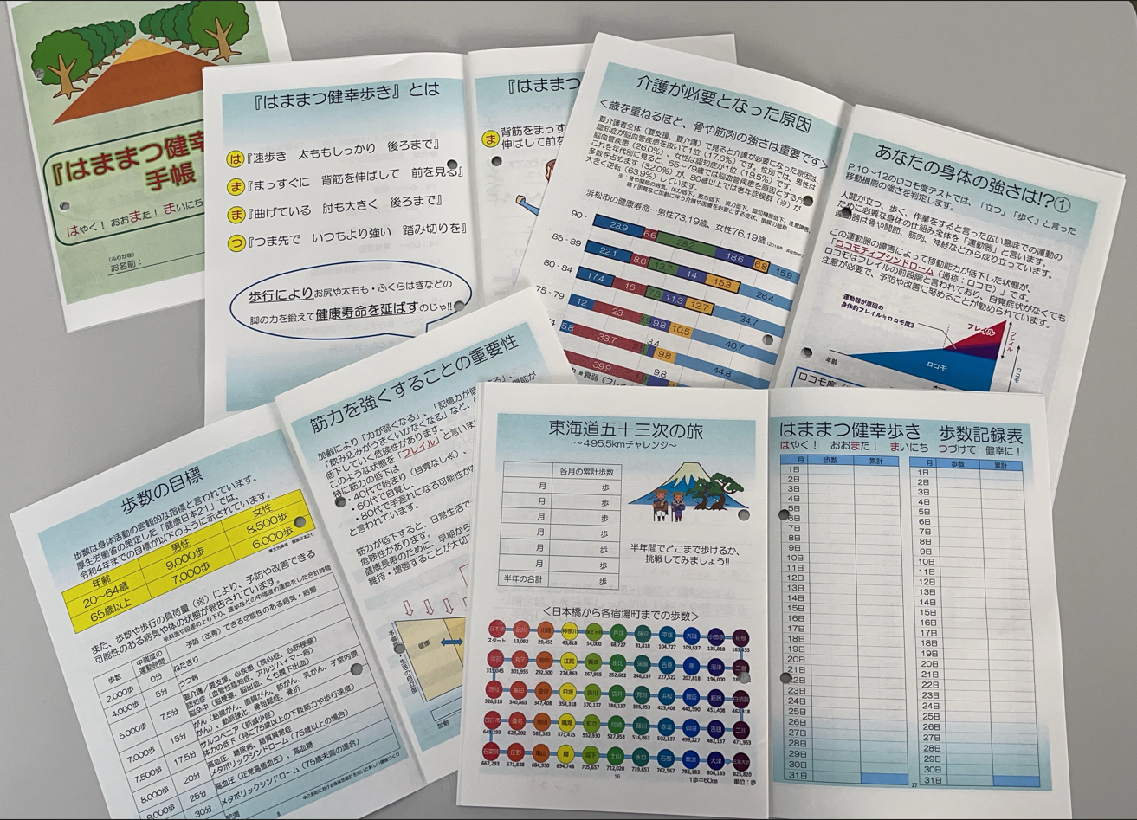 | 2021年10月7日と11月8日に開催した「はままつ健幸歩き体験会」で使用した自作の冊子。
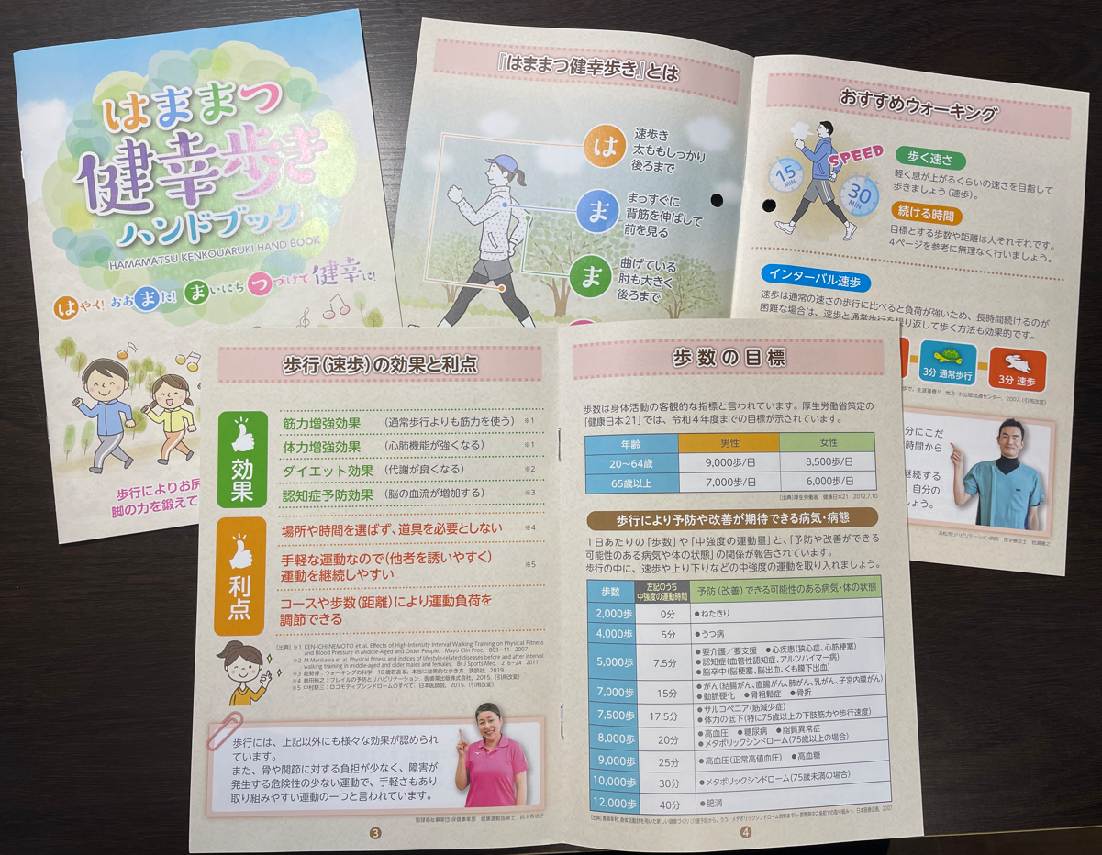 | 2022年2月に当方が監修し、浜松ウエルネス協議会が発行した『はままつ健幸歩きハンドブック（全8ページ）』。
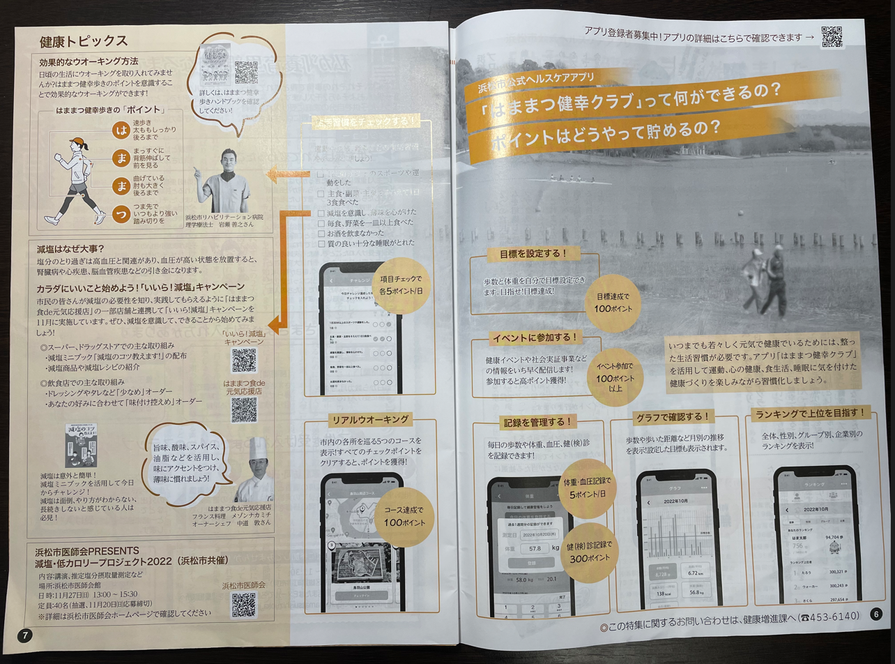 | 広報はままつ（2022年11月号）に、浜松市の公式ヘルスケアアプリ「はままつ健幸クラブ」の完成に合わせて、掲載されたページ。
ケーブルテレビ「ウィンディ」において、浜松市の公式ヘルスケアアプリ「はままつ健幸クラブ」とのタイアップで紹介されたときの一コマ。
同時にYouTubeとしてアップロードされている。

